Один день из жизни биржевого трейдера: Студенты Колледжа предпринимательства №11 из САО встретились с Юлией Афанасьевой
10.04.2025
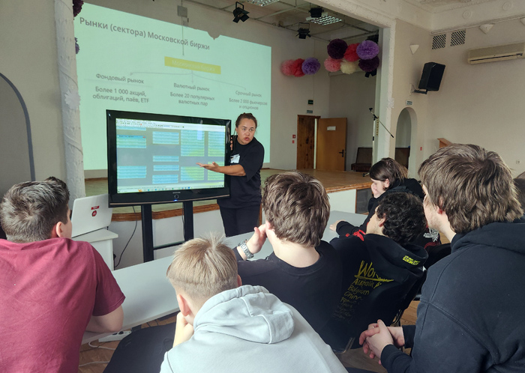
10.04.2025.
Сегодня в Центре предпринимательства и развития бизнеса прошла встреча с Юлией Афанасьевой – биржевым трейдером России, популярным аналитиком и преподавателем УЦ «Финам».
Темой встречи стал: «Один день из жизни биржевого трейдера».
Студенты и преподаватели колледжа узнали много профессионального и интересного. Список затронутых вопросов довольно широкий - кто такие спекулянты и инвесторы — в чём их отличие и что их объединяет, как работают акции, облигации, валюты, фьючерсы и опционы — теория и практика.
Слушателям рассказали, как анализировать рынок и принимать грамотные торговые решения, что такое торговый терминал и как через него совершаются сделки, как эмоции влияют на трейдера и как держать их под контролем, как создать и настроить свою торговую стратегию, а также обсудили основы риск-менеджмента.
В завершении встречи профессионал по инвестициям преподнесла всем участникам подарки: бесплатный доступ к обучающему курсу по ценным бумагам, перечень важных источников для пополнения знаний по теме, ответила на индивидуальные кейсы и подарила сувениры за самые интересные вопросы.
12 апреля колледж приглашает на День открытых дверей, где можно будет подробнее узнать о специальности «Финансы» и других направлениях обучения.
Регистрация по ссылке: https://dod.mcrpo.ru/college/#inst9

Адрес страницы: http://sao.mos.ru/presscenter/news/detail/12909754.html
Префектура Северного административного округа города Москвы

